1.

|  |
| --- |
| Дано M=104m, H=1м,g=9.8 м/с. Найдите V0-? |

Если мы рассмотрим Массы обоих бусинок, то мы заметим, что M-масса большей бусинке во много раз превосходит массу бусинки малой M»m, а также по условию задачи Большая бусинка неподвижна=» Что скорее всего маленькая бусинка движется между Землей и Большой Бусинкой. Использую закон сохранения энергии и импульс.

mV02/2=mV2/2+mgH, где V-скорость маленькой бусинки перед ударом.

^2-в квадрате-использую чтобы возвести скорости в квадрат V0^2,V^2.

Вследствие удара идет изменение ,p=2mV, но ,p=,Ft. Также использую запятую « ,» в качестве дельта. Товарищ проверяющий сами понимаете трудно эти треугольники чертить, не сердитесь, пожалуйста, за предоставленные вам неудобства. Сила удара F компенсирует силу тяжести Fтяж=Mg. F=,p/,t=Mg или 2mV/,t=Mg. С помощью таких приравниваний можем найти время движения бусинки между Землей и Большой бусинкой…

t=2tпад.=2(V0-V)/g

Т.к. бусинка за это время один раз получает импульс 2mV, то следовательно ,t=t=» 2mVg/2(V0-V)=104mg. После сокращений получаем следующее выражение V=104V0-104V. Отсюда мы можем найти чему равна скорость по отношению к ее начальной скорости.

V=104V0/104+1=0,99V0. Из закона сохранения энергии

V02=(0,99V0)2+2gH. Отсюда следует V0=\/2gH/1-0.992

V0=\/2x9.8x1/1-0.98=31.3 м/с при округлении получаем приблизительное значений в районе 31.5 м/с Ответ: V0=31.3 м/с.

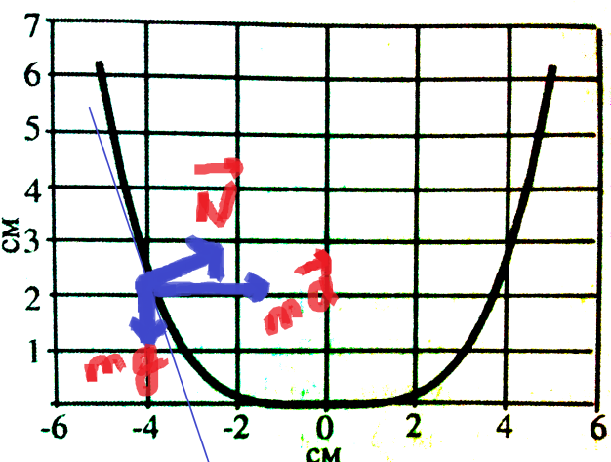2. Дано @=20м/с2. Найдите H-?

В состоянии равновесия и баланса. Монета будет двигаться с ускорением @.

Согласно Второму закону Ньютона m@=mg+N

Так как @=2g, то отсюда мы можем сделать вывод, что m@=2mg. На рисунке видно, что сила реакции опоры N перпендикулярна к стенке тазика=» Она перпендикулярна касательной. И исходя из этого можем сделать вывод, что H=1,8м примерное значение. Ответ: H=1.8м

3. U1=110В, t1=3мин, ,p=0.2p, U2=2U1. Найдите: t2-?

Пусть сопротивлении R кипятильника. Отсюда мы можем найти выделяемую мощность

P1=U^2/R.

Если же мы включим кипятильники в сеть с напряжением 2U1, то тогда P2=4U^2/R, Инными словами можно сказать, что P2=4P1

Значит нужно включить последовательно. Тогда на каждом из них будет выделяться мощность P=U^2/R и общая мощность будет равна соответственно Pобщ.=2P1=2U^2/R.

Исходя из всего выше перечисленного, мы можем сделать вывод, что вода нагреется в два раза быстрее, т.е. t2=t1/2=1.5мин Ответ: t2=1.5 мин.

4. Дано r,h<r, Ф,p, p»p0. Найдите I-?

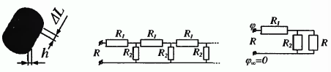

Предположим что утечка тока отсутствует. Тогда оценку сопротивления получим, мысленно заменяя длинное непрерывное волокно бесконечной системой коротких ячеек (колец) со стремящейся к нулю толщиной ,L.Каждой ячейке сопоставим «продольное» сопротивление сердцевины волокна и «поперечное» сопротивление утечки через мембрану. Продольное сопротивление сердцевины у нас будет равняться R1=p0,L/(Пr2), тк ток течет вдоль ,L: а сечение трубки Пr2. Поперечное сопротивление утечки R2=ph/2Пr,L, поскольку составляющая тока течет вдоль h, поперек площади 2Пr,L кольца. Электрическая схема волокна принимает вид бесконечной цепочки, содержащей одинаковые звенья.

Полное сопротивление данной цепочки обозначим через R, тк эта цепочка бесконечна, без одного звена. Мы можем получить уравнение, где R=R1+RR2/(R+R2)

После нудных, долгих преобразований, приходим к R=R1/2+\/R12/4+R1R2.

После чего подставив R1 и R2, считая при этом ,L-пренебрежимо мало, получаем формулу к R

R=\/pp0h/(2П2r3). Ток текущий в аксоне равен I=Ф/R.

После всего вышеизложенного находим ток I

Где он равен I=Ф/\/(2П2r3)/pp0h Ответ: I=Ф/\/(2П2r3)/pp0h

5.

Vт=V, U=k/R, L-?

В погоне, когда R<L, Vдж>Vт. Но по мере движения расстояние будет увеличиваться. Из-за увеличения расстояния инстинкт самосохранения Джерри будет меньше реагировать на угроза Кота Тома, и Джерри начнет уменьшать свою скорость.

Vдж=Vт. После этого расстояние останется неизменным, равным L, следовательно отсюда мы можем сделать вывод, что V=k/L=> L=k/V Ответ: k/V

6.

L=1м, I=47см, t1=56,2, t2=80,3 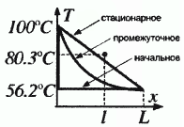

Масса нафталина пренебрежительно мала поэтому не влияет На распределение температуры

Вдоль стрежня.

А теперь попытаемся доказать, что в установившемся режиме теплопередачи температура равномерно будет меняться от t1=56,2, на одном конце до t2=100 на другом

Разбив стержень на одинаковые куски длиной ,L. То в этом режиме теплопередачи тепло не должно накапливаться. Иначе место где тепло будет накапливаться, будет нагреваться=>

Что поток тепла через каждый кусок L, одинаков. Куски по сути ничем не отличаются друг от друга, кроме температур на их границах. А отсюда следует, что по условию задачи разность температур на их краях произвольного куска не должна меняться от куска к куску. Это возможно лишь в том случае если температура изменяется вдоль стержня по линейному закону:

T(х,t)=t0-(t0-t1)x/L, где Х-это координата от горячего t0=100 до конца стержня. Там где находится нафталин, где Х=47см, температура стержня не достаточна для его плавления.

Так и до момента установления равномерного распределения нафталин не мог начать плавиться. А отсюда следует наш вывод, что Когда расплавится нафталин, весь ацетон уже выкипет.

Ответ: Когда расплавится нафталин, весь ацетон уже выкипет.

7.

R, w0, T, m, n-?

Сила трения которая действует на мальчика имеет две составляющие: одна создает центростремительное ускорение, а другая увеличивает его линейную скорость при разгоне диска. По условию угловая скорость возрастает со временем по линейному закону w(t)=Bt, где B=w0/Т-угловое ускорение. В то время как центростремительное ускорение равно @1=w2(t)R=B2t2R.

До тех пор, пока мальчик не скользит модуль его скорости так же возрастает пропорционально времени V(t)=w(t)R=@2t, где @2=BR-ускорение мальчика, направленная по касательной к окружности. Полное ускорение мальчик тем временем равно

@(t)=\/@12+@22=\/(B2t2R)2+(BR)2.

Мы видим, что единственной силой, которая сообщает мальчику такое ускорения является сила трения покоя. mN=mMg=> @(t)<mg или @(t)=mg=> t<t0= 4\/m2g2-B2R2) / B\/R: Ф(t)=Bt2/2=> n=Ф0/(2П)

B=w0/T. Тк угловая скорость диска растет линейно, угол поворота диска зависит от времени по закону схожему формуле пути при равноускоренном движении. После подставляем путем долгих преобразований и тяжкого нудного вычислительного, мы приходит к конечной цели в виде ответа, который у нас равен n=1/4П\/(mgT/w0R)2-1

Ответ: n=1/4П\/(mgT/w0R)2-1